ชื่อเรื่องบทความวิชาการภาษาไทย
(TH SarabunPSK ขนาด 18 ตัวหนา)
ชื่อ-นามสกุล ของผู้เขียนบทความ^{1*} ผู้เขียนร่วม1² และ ผู้เขียนร่วม2³
(TH SarabunPSK ขนาด 16 ตัวหนา)

บทคัดย่อ
(TH SarabunPSK ขนาด 16 ตัวหนา)
บทคัดย่อควรเขียนให้กระชับ เน้นประเด็นที่นำเสนอ ประกอบด้วยเกริ่นนำ สิ่งที่ทำ สรุปผลสำคัญที่ได้ และไม่ควรเกิน 300 คำ (TH SarabunPSK ขนาด 14 ตัวปกติ) ……………………………………………..............................................................
………………………………………………………………………………………………………………………………………………………………………
………………………………………………………………………………………………………………………………………………………………………………………………………………………………………………………………………………………………………………………………………………………………………………………………………………………………………………………………………………………………………………………………………………………………………………………………………………………………………………………………………………………………………………………………………………………………………………………………………………………………………..…………………………….
………………………………………………………………………………………………………………………………………………………………………………………………………………………………………………………………………………………………………………………………………………………………………………………………………………………………………………………………………………………………………………………
คำสำคัญ: เฉพาะภาษาไทย เป็นคำที่สามารถใช้ในการสืบค้นในระบบฐานข้อมูล ประมาณ 3-5 คำ
(TH SarabunPSK ขนาด 14 ตัวปกติ)

¹ตำแหน่ง และหน่วยงานที่สังกัด (TH SarabunPSK ขนาด 12 ตัวปกติ)
²ตำแหน่ง และหน่วยงานที่สังกัด
³ตำแหน่ง และหน่วยงานที่สังกัด
*ผู้ประสานงานหลัก : ไปรษณีย์อิเล็กทรอนิกส์ (TH SarabunPSK ขนาด 12 ตัวปกติ)

Academic Article Title
(TH SarabunPSK size 18 Bold)
Name-Surname for First Author¹ Co-authors1² and Co-authors2³
(TH SarabunPSK size 16 Bold)

Abstract
(TH SarabunPSK size 16 Bold)
English abstract of articles must be in the front and only one page. Typing in TH SarabunPSK, size 14 (normal) with no bold. In abstract, write to concise, Focus on the issues presented. Include an introductory, what to do, summarizes the important results. ……………………………………………………………………
.............................................................................................................................……………………………………………………
…………………………………………………………………………………………………………………………………………………………………………………………………………………………………………………………………………………………………………………………………………………………………………………………………………………………………………………………………………………………………………………………………………………………………………………………………………………………………………………………………………………………………………………………………………………………………………………………………………………………..…………………………………………..
………………………………………………………………………………………………………………………………………………………………………………………………………………………………………………………………………………………………………………………………………………………………………………………………………………………………………………………………………………………………………………………
Keywords: Only English, the words can be searched in database system only 3-5 words, typing in TH SarabunPSK size 14 (normal) and putting semicolon (;) between words.

¹Position, Affiliation (TH SarabunPSK size 12 normal)
²Position, Affiliation
³Position, Affiliation
*Corresponding Author : E-mail: ………………………............... (TH SarabunPSK size 12 normal)

บทนำ (TH SarabunPSK ขนาด 16 ตัวหนา)
ส่วนบทนำกล่าวถึงมูลเหตุที่มาของการเขียนบทความ วัตถุประสงค์ ขอบเขต คำนิยามหรือคำจำกัดความ ต่าง ๆ เป็นการปูพื้นฐานความเข้าใจตรงกัน (TH SarabunPSK ขนาด 14 ตัวปกติ) ..........................................................................
…………………………………………………………………………………………………………………………………………………………………..…
…………………………………………………………………………………………………………………………………………………………………………………………………………………………………………………………………………………………………………………………………………………………………………………………………………………………………………………………………………………………………………………………………………………………………………………………………………………………………………………………………………………………..…
…………………………………………………………………………………………………………………………………………………………………..…
…………………………………………………………………………………………………………………………………………………………………..…
…………………………………………………………………………………………………………………………………………………………………..…
…………………………………………………………………………………………………………………………………………………………………..…
…………………………………………………………………………………………………………………………………………………………………..…

เนื้อเรื่อง (TH SarabunPSK ขนาด 16 ตัวหนา)
ส่วนเนื้อเรื่องกล่าวถึง กรอบแนวความคิด การจัดลำดับเนื้อหา การเรียบเรียงเนื้อหา การวิเคราะห์วิจารณ์ การใช้ภาษาในการนำเสนอ รวมถึงการอ้างอิงในส่วนเนื้อหา เพื่อให้เกิดความเข้าใจในประเด็นต่าง ๆ ได้อย่างชัดเจน (TH SarabunPSK ขนาด 14 ตัวปกติ)………………………………………………………….....................................………………………..……
…………………………………………………………………………………………………………………………………………………………………..…
…………………………………………………………………………………………………………………………………………………………………………………………………………………………………………………………………………………………………………………………………………..…
…………………………………………………………………………………………………………………………………………………………………..…
…………………………………………………………………………………………………………………………………………………………………..…
…………………………………………………………………………………………………………………………………………………………………..…
…………………………………………………………………………………………………………………………………………………………………..…
…………………………………………………………………………………………………………………………………………………………………..…

(ตัวอย่างการแทรกภาพ/ตาราง/กราฟ ประกอบในเนื้อหา)
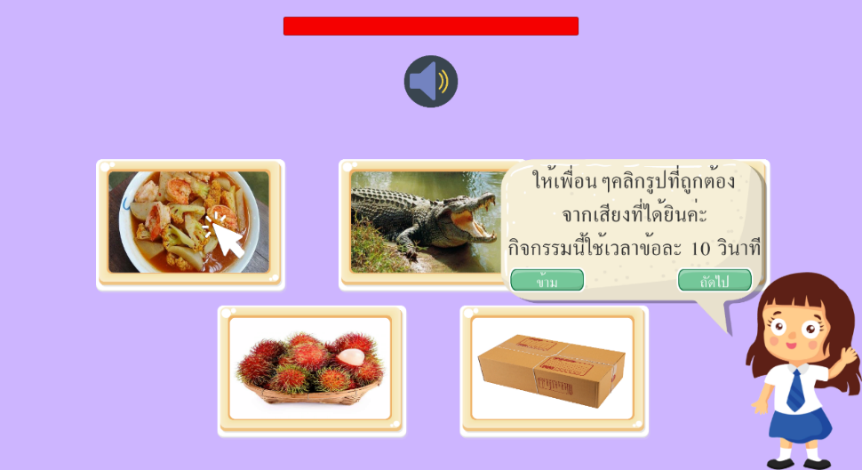
(TH SarabunPSK ขนาด 14 ตัวหนา)
ภาพที่ 1 ชื่อรูปภาพ..................................

ตารางที่ 1 ชื่อตาราง (TH SarabunPSK ขนาด 14 ตัวหนา)
xxx | xxx | xxx | xxx
x | xxx | xxx | xxx
xx | xxx | xxx | xxx
xxx | xxx | xxx | xxx
กรณีมีรูปแบบตาราง ระบุคำว่า ตารางที่ พร้อมข้อความบรรยายใต้ตาราง (TH SarabunPSK ขนาด 14 ตัวหนา)

กราฟที่ 1 ชื่อกราฟ (TH SarabunPSK ขนาด 14 ตัวหนา)
(TH SarabunPSK ขนาด 14 ตัวหนา)

ส่วนสรุป (TH SarabunPSK ขนาด 16 ตัวหนา)
ส่วนสรุปเป็นการสรุปประเด็นสำคัญ การนำไปใช้ประโยชน์ อาจตั้งประเด็นคำถามเพื่อให้ผู้อ่านได้นำไปพัฒนา นำไปสู่การได้ประเด็นค้นคว้า หรือแสวงหาความรู้ใหม่ที่เป็นประโยชน์ต่อผู้อ่าน (TH SarabunPSK
ขนาด 14 ตัวปกติ) …………………………….............……………………….............………………………....................…..........................
………………………………………………………………………………………………………………………………………………………………………………………………………………………………………………………………………………………………………………………………………………………………………………………………………………………………………………………………………………………………………………………………………………………………………………………………………………………………………………………………………………………………………………………………………………………………………………………………………………………………………………………………………
………………………………………………………………………………………………………………………………………………………………………………………………………………………………………………………………………………………………………………………………………………
กิตติกรรมประกาศ (TH SarabunPSK ขนาด 16 ตัวหนา)
กิตติกรรมประกาศเป็นส่วนที่ผู้เขียนขอบคุณบุคคล หน่วยงานที่เกี่ยวข้องที่มีส่วนช่วยสนับสนุนการทำ
ผลงานวิชาการจนสำเร็จลงได้ด้วยดี …….(TH SarabunPSK ขนาด 14 ตัวปกติ)…………………………………………………………………
………………………………………………………………………………………………………………………………………………………………………………………………………………………………………………………………………………………………………………………………………………………………………………………………………………………………………………………………………………………………………………………
เอกสารอ้างอิง (TH SarabunPSK ขนาด 16 ตัวหนา)
ส่วนเนื้อหา การเขียนเอกสารอ้างอิง ตามรูปแบบที่วารสารกำหนด ดูได้จาก คำแนะนำการเตรียมและส่งต้นฉบับ วารสารวิจัยสายสนับสนุน ราชมงคลพระนคร (TH SarabunPSK ขนาด 14 ตัวปกติ) ………………………………………………………………………………………………………………………………………………………………………
………………………………………………………………………………………………………………………………………………………………………………………………………………………………………………………………………………………………………………………………………………………………………………………………………………………………………………………………………………………………………………………
………………………………………………………………………………………………………………………………………………………………………………………………………………………………………………………………………………………………………………………………………………
………………………………………………………………………………………………………………………………………………………………………………………………………………………………………………………………………………………………………………………………………………

